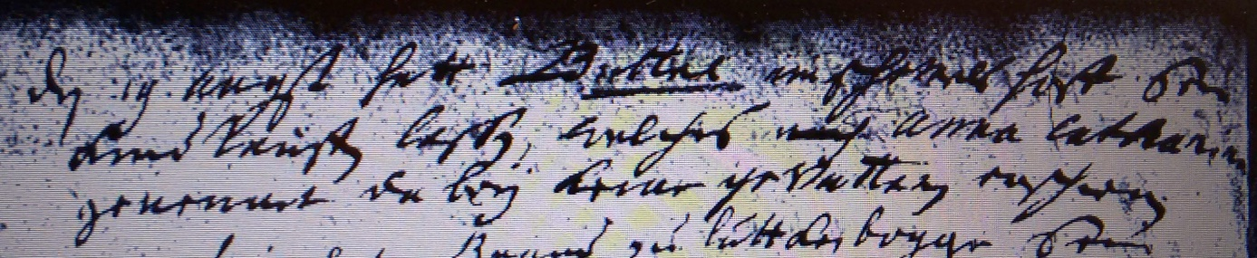

Kirchenbuch Bönen 1705; ARCHION-Bild 30 in „Taufen 1694 - 1764“
Abschrift:
„den 19. August hatt Buttel im Schimelshof sein Kind taufen laßen, welches nach Anna Catharina genennet da bey keiner Gevattern erschien“.

